ЗАКЛЮЧЕНИЕ
по результатам экспертно-аналитического мероприятия
«Внешняя проверка годового отчета об исполнении бюджета сельского поселения «Михайловское» за 2022 год»

1. Общие положения

Заключение на отчёт об исполнении бюджета сельского поселения «Михайловское» за 2022 год подготовлено Контрольно-счётной палатой муниципального района «Нерчинско-Заводский район» в соответствии со статьей 264.4 Бюджетного кодекса Российской Федерации.
В соответствии с п.3 ст.264.4 БК РФ годовой отчет для подготовки заключения представляется не позднее 1 апреля текущего года. Годовая бюджетная отчетность представлена без нарушения сроков представления.
В соответствии со ст. 264.6 Бюджетного кодекса проектом решения об исполнении бюджета за 2022 год предлагается утвердить общий объем доходов в сумме 4378,0 тыс. рублей, общий объем расходов в сумме 4252,8 тыс. рублей, размер дефицита в сумме 125,2 тыс. рублей.
Также, согласно требованиям данной статьи отдельными приложениями утверждаются показатели: доходов бюджета по кодам классификации доходов бюджета (Приложение№1), расходов бюджета по ведомственной структуре расходов бюджета (Приложение№2), расходов бюджета по разделам и подразделам классификации расходов бюджета (Приложение №3), источников финансирования дефицита бюджета по кодам классификации источников финансирования дефицитов бюджета (Приложение№4).
В соответствии с требованиями п.7ст.81 БК РФ представлен отчет об использовании средств резервного фонда. Согласно представленного отчета резервный фонд в 2022 году не использовался.

Согласно годовому отчету об исполнении бюджета поселения за 2022 год исполнение по основным характеристикам представлено в Таблице №1 и на Диаграмме №1.
Основные характеристики бюджета сельского поселения в 2022 году
Таблица №1
Основные характеристики бюджета | Утвержденные бюджетные назначения на 2022 год | Исполнение за 2022 год
Основные характеристики бюджета | Утвержденные бюджетные назначения на 2022 год | Сумма | Отклонение от утвержденного бюджета | % исполнения
Доходы | 4416,3 | 4378 | -38,3 | 99,1%
Расходы | 4398,7 | 4252,8 | -145,9 | 96,7%
Дефицит (профицит) | 17,6 | 125,2 | 107,6 | -

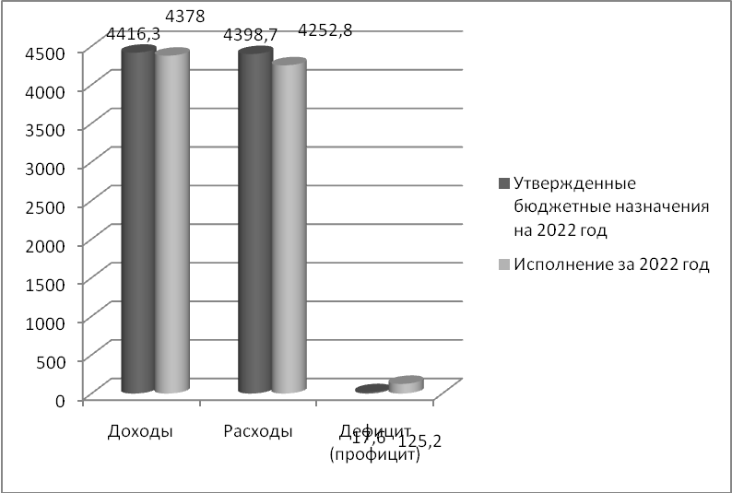

Диаграмма №1. Исполнение основных характеристик бюджета

В соответствии с утвержденными бюджетными назначениями бюджет принят с профицитом 17,6 тыс. рублей, в ходе исполнения бюджета профицит составил 125,2 тысячи рублей.
В соответствии со ст.93.2 БК РФ в случае утверждения муниципальным правовым актом представительного органа муниципального образования о бюджете в составе источников финансирования дефицита местного бюджета снижение остатков средств на счетах по учету средств местного бюджета дефицит местного бюджета может превысить ограничения в пределах суммы снижения остатков средств.
К источникам финансирования дефицита бюджета сельского поселения «Михайловское» предусмотрены изменение остатков средств на счетах по учету средств местного бюджета в течение финансового года.
Ограничения, предусмотренные бюджетным законодательством, по дефициту местного бюджета соблюдены.

По итогам исполнения бюджета сельского поселения «Михайловское» образовался профицит бюджета в сумме 125,2 тыс. руб.

Остаток денежных средств по состоянию на 01.01.2022г. на счете по учету средств местного бюджета составлял – 50,6 тыс. рублей, по состоянию на 01.01.2023г. составил – 175,8 тыс. руб.

2. Анализ исполнения доходов бюджета
Динамика изменения доходной части бюджета сельского поселения «Михайловское» за 2022 год представлена в Таблице №2.
Таблица №2, (тыс. руб.)
Наименование доходов | Утвержденные бюджетные назначения на 2022 год | Исполнено за 2022 год, руб. | К бюджетным назначениям
Наименование доходов | Утвержденные бюджетные назначения на 2022 год | Исполнено за 2022 год, руб. | Отклонение | Исполнение, %
Доходы, всего | 4416,3 | 4378,00 | -38,30 | 99,1%
Налоговые и неналоговые доходы | 1709 | 1670,70 | -38,30 | 97,8%
Налоговые доходы | 1255,2 | 1085,50 | -169,70 | 86,5%
Налог на доходы физических лиц | 1052,7 | 788,00 | -264,70 | 74,9%
Налог на имущество физических лиц | 20,5 | 26,70 | 6,20 | 130,2%
Земельный налог | 182 | 270,10 | 88,10 | 148,4%
ЕСХН | 0 | 0,70 | 0,70
Неналоговые доходы | 453,80 | 585,20 | 131,40 | 129,0%
Доходы, получаемые в виде арендной платы за земли | 200 | 323,50 | 123,50 | 161,8%
Доходы от сдачи в аренду имущества, находящегося в муниципальной собственности | 83 | 94,10 | 11,10 | 113,4%
Доходы от платных услуг | 155,8 | 167,60 | 11,80 | 107,6%
Штрафы, санкции, возмещение ущерба |  |  | 0,00 | 0,0%
Прочие (неналоговые) доходы | 15,00 | 0,00 | -15,00 | 0,0%
Безвозмездные поступления от других бюджетов бюджетной системы | 2707,30 | 2707,30 | 0,00 | 100,0%
Дотации бюджетам на выравнивание бюджетной обеспеченности | 1145,20 | 1145,20 | 0,00 | 100,0%
Дотация на сбалансированность | 761,6 | 761,60 | 0,00 | 100,0%
Прочие дотации | 254,3 | 254,30 | 0,00 | 100,0%
ВУС | 146,2 | 146,20 | 0,00 | 100,0%
Межбюджетные трансферты по переданным полномочиям | 400 | 400 | 0,00 | 100,0%

Согласно представленному отчету об исполнении бюджета за 2022 год доходная часть бюджета исполнена в сумме 4 378,0 тыс. руб. или на 99,1% от утвержденных плановых назначений, в том числе налоговые и неналоговые доходы в сумме 1670,7 тыс. руб. или на 97,8% к плану. Исполнение доходов бюджета сельского поселения к 2021 году составило 103,1%.
Причины перевыполнения (недовыполнения) плановых показателей доходной части бюджета не были отражены в Пояснительной записке.
Структура доходов бюджета сельского поселения за 2021-2022гг. представлена в Таблице №3.

Таблица №3
Наименование доходов | Исполнение за 2021 год | Исполнено за 2022 год | Исполнение к 2021 году, % | Структура
 |  |  |  | 2021 год, % | 2022 год, %
Доходы, всего | 4245,7 | 4378,00 | 103,1 | 100% | 100%
Налоговые и неналоговые доходы | 1579 | 1670,70 | 105,8 | 37% | 38%
Налоговые доходы | 559,2 | 1085,50 | 194,1 | 13% | 25%
Налог на доходы физических лиц | 309,4 | 788,00 | >100 | 7% | 18%
ЕСХН | -0,2 | 0,00 | 0 | 0% | 0%
Налог на имущество физических лиц | 7 | 26,70 | >100 | 0% | 1%
Земельный налог | 243 | 270,10 | 111,2 | 6% | 6%
Государственная пошлина | 0 | 0,70 |  | 0% | 0%
Неналоговые доходы | 1019,8 | 585,20 | 57,4 | 24% | 13%
Доходы, получаемые в виде арендной платы за земли | 283,9 | 323,50 | 113,9 | 7% | 7%
Доходы от сдачи в аренду имущества, находящегося в муниципальной собственности | 324,6 | 94,10 | 0,00 | 8% | 2%
Платные услуги | 410,3 | 167,60 | 40,9 | 10% | 4%
Штрафы, санкции, возмещение ущерба | 0 | 0,00 | 0,00 | 0% | 0%
Прочие неналоговые доходы (самообложение) | 1 | 0,00 | 0,00 | 0% | 0%
Безвозмездные поступления | 2666,7 | 2707,30 | 101,5 | 63% | 62%
Дотации бюджетам на выравнивание бюджетной обеспеченности | 1801,00 | 1145,20 | 63,6 | 42% | 26%
Дотация на сбалансированность | 0 | 761,60 | 0 | 0% | 17%
Субсидии | 432,80 | 254,30 | 0 | 10% | 6%
ВУС | 137,80 | 146,20 | 106,1 | 3% | 3%
Межбюджетные трансферты по переданным полномочиям | 295,1 | 400 | 135,6 | 7% | 9%

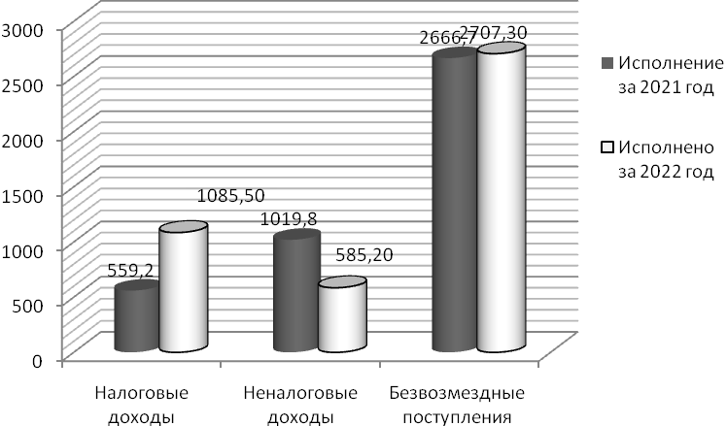
Диаграмма №2. Динамика налоговых, неналоговых доходов и безвозмездных поступлений в бюджет

Налоговые доходы

Налоговые доходы бюджета сельского поселения составили 1085,5 тыс. руб. или 57,5% при уточненном плане бюджета поселения на 2022 год в сумме 973,1 тыс. руб. Удельный вес налоговых доходов составляет 25% в общей сумме доходов бюджета сельского поселения. Структура налоговых поступлений представлена на Диаграмме№3.

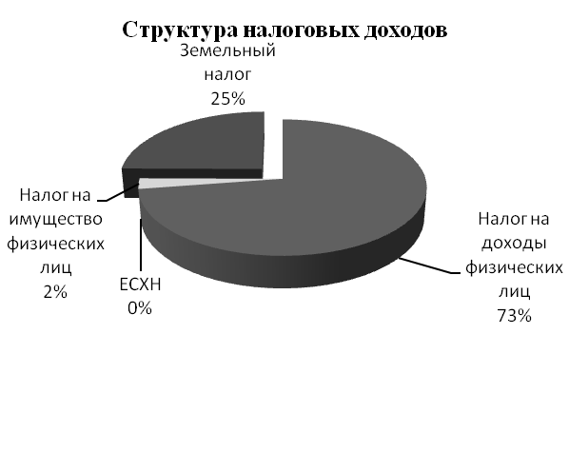
Диаграмма №3. Структура налоговых поступлений

Налог на доходы физических лиц поступил в сумме 788,0 тыс. руб. при уточненном плане 1052,7 тыс. руб., уточненные бюджетные назначения выполнены на 74,9%.
По единому сельскохозяйственному налогу поступление составило 0,7 тыс. рублей или менее одного процента в структуре налоговых доходов, поступление по данному виду налога не планировалось.
Налог на имущество физических лиц поступил в сумме 26,7 тыс. руб., уточненные бюджетные назначения выполнены более чем на 100%, исполнение по отношению к 2021 году составило также более 100%.
Земельный налог поступил в сумме 270,1 тыс. руб., уточненные бюджетные назначения выполнены более чем на 100%, исполнение по отношению к 2021 году составило 111%.

Неналоговые доходы
Неналоговые доходы бюджета сельского поселения в 2022году составили 585,20 тыс. руб. или 129% к уточненному плану бюджета поселения. Удельный вес неналоговых доходов составляет 13% в общей сумме доходов бюджета сельского поселения.
Неналоговые доходы получены от сдачи в аренду земельных участков-323,5 тыс. рублей, имущества-94,1 тыс. рублей и доходы от оказания платных услуг населению-167,6 тыс. рублей. По сравнению с прошлым годом поступления по неналоговым доходам сократилось почти в два раза.

Безвозмездные поступления от других бюджетов
Безвозмездные поступления от других бюджетов в 2022году составили 2707,3 тыс. руб. или 100% от уточненных бюджетных назначений. Удельный вес безвозмездных поступлений составляет 62% в общей сумме доходов бюджета сельского поселения.
Структура безвозмездных поступлений (представлена на диаграмме №4) состоит из:
– дотаций бюджетам поселений на выравнивание бюджетной обеспеченности, поступивших в сумме 1 145,2 тыс. руб. или 100% от плановых показателей;
– дотации бюджетам поселений на сбалансированность, поступившей в сумме 761,6 тыс. руб.;
– прочие субсидии в сумме 254,3 тыс. руб. или 100% от утвержденных бюджетных назначений.
– субвенции бюджетам поселений на осуществление первичного воинского учета на территориях, где отсутствуют военные комиссариаты, поступивших в сумме 146,2 тыс. руб. Уточненные бюджетные назначения выполнены на 100%.
– иные межбюджетные трансферты, передаваемые бюджетам поселений на осуществление части полномочий по решению вопросов местного значения в сумме 400,0 тыс. руб. или 100% от утвержденных бюджетных назначений.
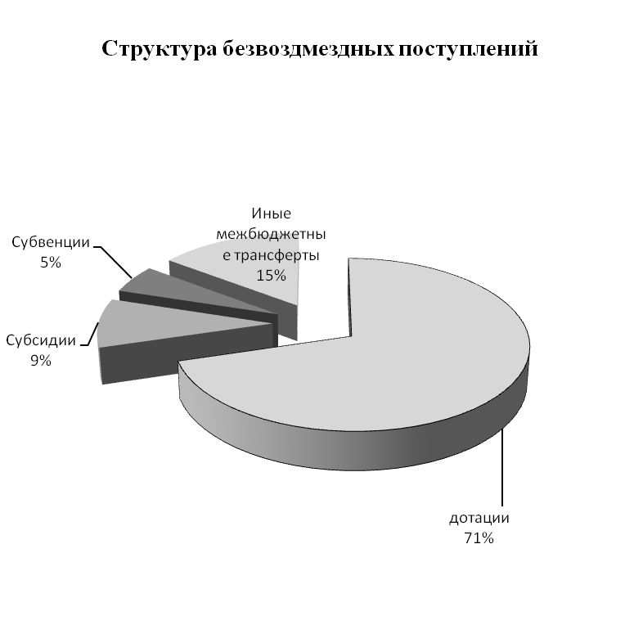
Диаграмма №4. Структура безвозмездных поступлений

3. Анализ исполнения расходов бюджета

Динамика изменения расходной части бюджета сельского поселения «Михайловское» за 2022 год представлена в таблице №4.

Таблица №4(тыс. руб.)
Наименование показателя | Раздел | Утвержденные бюджетные назначения на 2022 год | Исполнение за 2022 год | 2022 год |  | Структура
 |  |  |  | Отклонение | % исполнения | Структура
Общегосударственные вопросы | 0100 | 3002,90 | 3002,90 | 0,00 | 100% | 71%
Функционирование высшего должностного лица | 0102 | 662,90 | 662,90 | 0,00 | 100% | 16%
Функционирование местных администраций | 0104 | 405,20 | 405,20 | 0,00 | 100% | 10%
Другие общегосударственные вопросы | 0113 | 1934,80 | 1934,80 | 0,00 | 100% | 45%
Национальная оборона | 0200 | 146,20 | 146,20 | 0,00 | 100% | 3%
Национальная безопасность и правоохранительная деятельность | 0300 | 3,00 | 3,00 | 0,00 | 100% | 0%
Национальная экономика | 0400 | 400,00 | 400,00 | 0,00 | 100% | 9%
Жилищно-коммунальное хозяйство | 0500 | 129,40 | 129,40 | 0,00 | 100% | 3%
Культура | 0800 | 600,60 | 454,70 | 145,90 | 76% | 11%
Социальная политика | 1000 | 116,60 | 116,60 | 0,00 | 100% | 3%
Всего |  | 4398,70 | 4252,80 | 145,90 | 97% | 100%

Расходные обязательства бюджета исполнены в сумме 4252,8 тыс. руб. или 97% от объема годовых назначений. Основную долю расходов бюджета поселения составляют расходы по разделу «Общегосударственные вопросы» – 45%. Наименьшую долю составили расходы по разделу «Национальная безопасность и правоохранительная деятельность» - менее 1%, «Социальная политика»-3%, «Национальная оборона»-3% и по разделу «Жилищно-коммунальное хозяйство»-3%.
Структура расходов представлена на диаграмме №5.
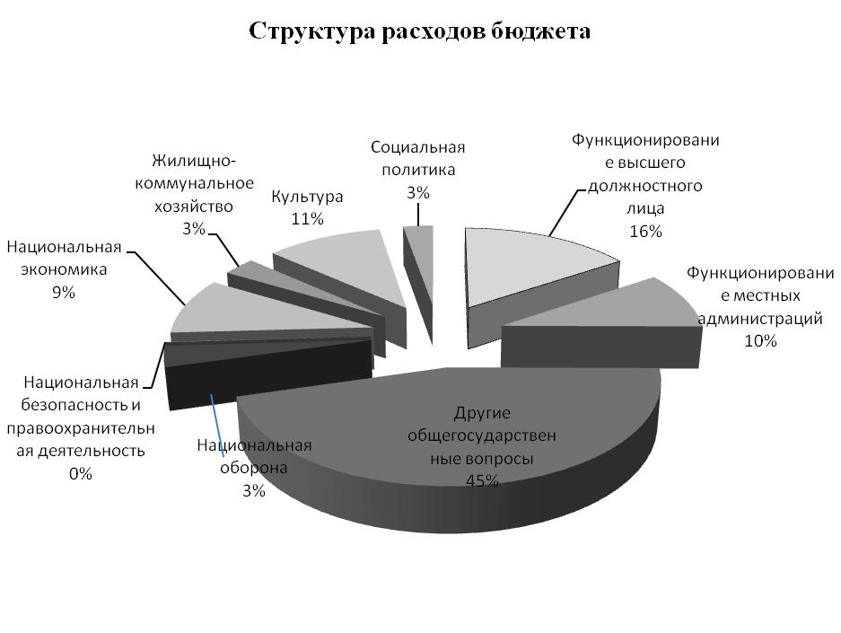
Диаграмма №5. Структура расходов бюджета

Динамика исполнения расходов в сельском поселении «Михайловское» за 2021-2022гг. представлена в Таблице №5.
Таблица №5(тыс. руб.)
Наименование показателя | Раздел | Исполнение за 2021 год | Исполнение за 2022 год | Отклонение от 2021 года | % исполнения к 2021 году
Общегосударственные вопросы | 0100 | 2868,6 | 3002,90 | 134,30 | 105%
Функционирование высшего должностного лица | 0102 | 635,60 | 662,90 | 27,30 | 104%
Функционирование местных администраций | 0104 | 381,20 | 405,20 | 24,00 | 106%
Другие общегосударственные вопросы | 0113 | 1851,80 | 1934,80 | 83,00 | 104%
Национальная оборона | 0200 | 137,8 | 146,20 | 8,40 | 106%
Национальная безопасность и правоохранительная деятельность | 0300 | 5,00 | 3,00 | -2,00 | 60%
Национальная экономика | 0400 | 295,1 | 400,00 | 104,90 | 136%
Жилищно-коммунальное хозяйство | 0500 | 0 | 129,40 | 129,40
Культура | 0800 | 1069,9 | 454,70 | -615,20 | 42%
Социальная политика | 1000 | 101,5 | 116,60 | 15,10 | 115%
Всего |  | 4477,9 | 4252,80 | -225,10 | 95%

Раздел 0100 «Общегосударственные вопросы». Кассовые расходы по данному разделу составили 3002,9 тыс. руб., что составляет 100% от уточненных бюджетных назначений. По сравнению с 2021 годом расходы увеличились на 134,3 тыс. руб. или на 5%. Основную долю расходов в разделе «Общегосударственные вопросы» составляют расходы в размере 1 934,8 тыс. руб. по подразделу 0113 «Другие общегосударственные вопросы». По данному разделу отражены расходы, направленные на ФОТ главы сельского поселения, муниципальных служащих, обслуживающего персонала, на оплату коммунальных услуг, закупку материальных запасов, оплаты налогов и прочие расходы, необходимые для нормального функционирования администрации сельского поселения.
Раздел 0200 «Национальная оборона». Кассовые расходы по разделу 0200 «Национальная оборона» (подраздел 0203 «Мобилизационная и вневойсковая подготовка») составили 146,2 тыс. руб., что составляет 100% от уточненных бюджетных назначений.
Раздел 0300 «Национальная безопасность и правоохранительная деятельность». Кассовые расходы по разделу составили 3,0 тыс. руб., что составляет 100% от уточненных бюджетных назначений.
Раздел 0400 «Национальная экономика». Исполнение бюджета по данному разделу за 2022 год составили 400,0 тыс. руб., что составляет 100% от уточненных бюджетных назначений. По разделу 0400 «Национальная экономика» средства реализованы на ремонт дорог местного значения.
Раздел 0500 «Жилищно-коммунальное хозяйство». Исполнение бюджета за 2022 год по данному разделу в размере 129,4 тыс. рублей. В 2021 году расходов по данному разделу не было.
По разделу 0800 «Культура» исполнение бюджета составило 76% от уточненных бюджетных назначений или 454,7 тыс. руб. Данные расходы реализованы на содержание сельского дома культуры.
Раздел 1000 «Социальная политика» кассовые расходы составили 116,6 тыс. руб., что составляет 100% от уточненных бюджетных назначений. По разделу 1000 «Социальная политика» средства использованы на выплату пенсий муниципальным служащим.

4. Анализ формирования и исполнения резервного фонда

В соответствии со ст.81 БК РФ размер резервных фондов исполнительных органов государственной власти (местных администраций) устанавливается законами (решениями) о соответствующих бюджетах и не может превышать 3% утвержденного указанными законами (решениями) общего объема расходов.
В соответствии с бюджетом сельского поселения «Михайловское» на 2022 год, размер резервного фонда утвержден в сумме 1000 рублей.
Размер резервного фонда не превысил ограничений, установленных ч. 3 ст. 81 БК РФ и составил 0,03% от общего объема расходов бюджета сельского поселения «Михайловское».
Ч.4 ст.81 БК РФ установлено, что средства резервных фондов местных администраций направляются на финансовое обеспечение непредвиденных расходов, в том числе на проведение аварийно-восстановительных работ и иных мероприятий, связанных с ликвидацией последствий стихийных бедствий и других чрезвычайных ситуаций. Согласно отчету по использованию средств резервного фонда средства по данному разделу не использовались.

Выводы

1. Годовая бюджетная отчетность представлена 25.02.2023г. Проект решения об исполнении бюджета сельского поселения «Михайловское» за 2022 год представлен 28.03.2023 года, в срок, установленный бюджетным законодательством.
2. В соответствии с требованиями ст.264.6 Бюджетного кодекса РФ проектом решения утверждаются основные характеристики бюджета сельского поселения: объем доходов в размере 4378,0 тыс. рублей; объем расходов в размере 4252,8 тыс. рублей; размер профицита бюджета в сумме 125,2 тыс. рублей.
3. В соответствии со ст.264.6 БК РФ отдельными приложениями утверждаются показатели: доходов бюджета по кодам классификации доходов бюджета (Приложение№1), расходов бюджета по ведомственной структуре расходов бюджета (Приложение№2), расходов бюджета по разделам и подразделам классификации расходов бюджета (Приложение №3), источников финансирования дефицита бюджета по кодам классификации источников финансирования дефицитов бюджета (Приложение№4).
4. В соответствии с требованиями п.7ст.81 БК РФ представлен отчет об использовании средств резервного фонда. Согласно представленному отчету, резервный фонд в 2022 году не использовался.
5. В соответствии с утвержденными бюджетными назначениями бюджет принят бездефицитным, в ходе исполнения бюджета дефицит составил 125,2 тысячи рублей.
Ограничения, предусмотренные бюджетным законодательством, по дефициту местного бюджета соблюдены.

6. Остаток денежных средств по состоянию на 01.01.2022г. на счете по учету средств местного бюджета составлял – 50,6 тыс. рублей, по состоянию на 01.01.2023г. составил – 175,8 тыс. руб.

7. По итогам исполнения бюджета за 2022 год получено доходов в сумме 4 378,0 тыс. руб., уточненный план исполнен на 99,1%.
Основу доходной части бюджета сельского поселения «Михайловское» составляют:
– налоговые доходы бюджета в объеме 1085,5 тыс. руб. или 25% от общего объема доходов бюджета;
– неналоговые доходы бюджета в объеме 585,2 тыс. руб. или 13% в общей сумме доходов бюджета сельского поселения;
– безвозмездные поступления от других бюджетов в объеме 2707,3 тыс. руб. или 62% в общей сумме доходов бюджета сельского поселения.
8. Расходные обязательства бюджета исполнены в сумме 4252,8 тыс. руб. или 97% от объема годовых назначений.
9. Основную долю расходов бюджета поселения составляют расходы по разделу «Общегосударственные вопросы» – 45%. Наименьшую долю составили расходы по разделу «Национальная безопасность и правоохранительная деятельность» - менее 1%, «Социальная политика»-3%, «Национальная оборона»-3% и по разделу «Жилищно-коммунальное хозяйство»-3%.

